Бюджет для граждан к решению по отчету об исполнении бюджета Ельниковского муниципального района за 2015 год

Ельниковский муниципальный район расположен на севере Республики Мордовия. Он находится в ландшафтах смешанных лесов, юго-восточная часть района - в долине реки Мокша.
Район находится в зоне с умеренно континентальным климатом. Средняя многолетняя температура воздуха в январе составляет -8°С, в июле 21,2°С
Основными видами ресурсов Ельниковского района являются минеральные и лесные ресурсы. Наибольшее значение для хозяйства района имеют запасы строительных материалов: карбонатных пород на щебень, строительных песков и кирпичных суглинков. Лесами занято 26,5 тыс.га.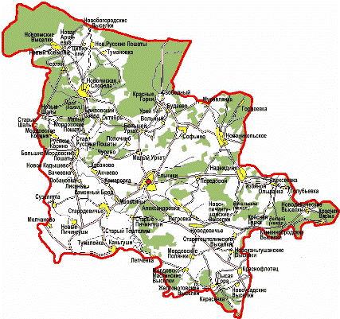

Крупные налогоплательщики Ельниковского муниципального района
- АО Ельниковское «ДСПМК»
- ФГУП «РФЯЦ-ВНИИЭФ база отдыха «Лесная поляна».
- ООО «им. Ильича».
- ООО «Сателлит».
- МОУ «Лицей».
- Ельниковское районное потребительское общество.
- ООО «За мир».

Анализируя итоги работы по исполнению бюджета за 2015 год следует отметить, что районный бюджет по доходам выполнен на 94,8 % (при годовом плане поступления 184 млн.939 тыс..руб, фактически поступило 175 млн. 329 тыс. руб.).
Из них в виде налоговых и неналоговых доходов 25 млн.875 тыс. руб.:
субсидии–39 млн.929 тыс.600руб.,
субвенции-105 млн.126 тыс.руб.
дотации на выравнивание- 2 млн.352 тыс. руб.
Таким образом, мы видим, что в доходной части бюджета удельный вес собственных доходов составляет 14 %, субсидий – 21,6%, субвенций -56,9 %.

Расходная часть бюджета Ельниковского муниципального района за 2015 год выполнена на 94,3 %.
За счет поступивших доходов в бюджет Ельниковского муниципального района практически полностью профинансированы расходы по образованию, управлению, социальной политики.
Всего расходы на образование составили в сумме 123 млн. 717 тыс. руб. данные средства были направлены на содержание следующих учреждений, образования: Дома детского творчества, Детской- юношеской спортивной школы, Детской музыкальной школы, методического центра, был организован летний отдых детей и подростков, а так же питание детей из мало обеспеченных семей в общеобразовательных школах, на содержание 8 школ, 4 детских садов.

Расходы по учреждениям культуры составили в сумме 7 млн. 095 тыс.руб. или выполнен на 99,8 %.За счет данных средств производилось финансирование Районного дома культуры, библиотеки и музея.
При финансировании расходов на культуру учитывалась возможность эффективности функционирование учреждений культуры и соблюдение режима экономии по коммунальным услугам и другим статьям расходов.
Бюджет 2015 года был социально направленный, доля социальных статей в общей структуре расходов бюджета составляет- 70 %.

Контактная информация для граждан

Местонахождение Финансового управления
Администрации Ельниковского
муниципального района: 431370, РМ, Ельниковский район, с Ельники, ул.Ленина, д.16.

Контактные телефоны: (883444) 2-60-75 – бюджетный отдел,
2-61-95 - бухгалтерия

Факс: (883444) 2-60-75

Адрес электронной почты: fu07@mfrm.moris.ru

